Klaipėdos rajono savivaldybės tarybos nario Vaclovo Macijausko ataskaita už 2017 darbo Savivaldybės taryboje metus.
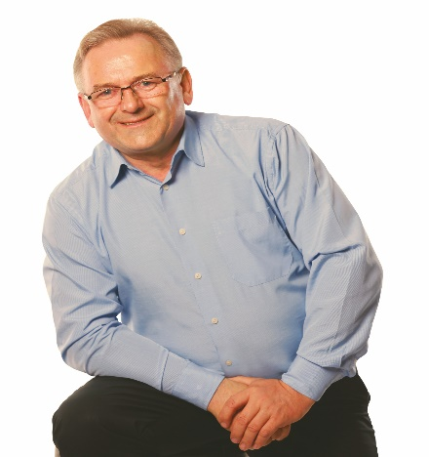
Pagrindinė tarybos nario veikla - darbas komitetuose ir komisijose bei dalyvavimas tarybos posėdžiuose. Esu Ekonomikos ir biudžeto komiteto, kontrolės komiteto ir etikos komisijos narys, Smulkaus ir vidutinio verslo plėtros programos vertinimo komisijos narys, teko dirbti keliose darbo grupėse.
Svarstant klausimus posėdžių metu visada palaikiau mano nuomone teisingus ir protingus sprendimus ir reiškiu savo nuomonę ten, kur matau, kad darome ne taip, kaip reikėtų ar kyšo interesų ausys. Esu prieš bet kokios formos politinius sprendimus, kurie mūsų rajonui ar jo gyventojams neneša ekonominės ar kitos naudos. Labiausiai man nepriimtinas pasakymas „taip reikia“, nes tada iškyla klausimai: kam reikia; kodėl reikia? Visada palaikau ir palaikysiu sprendimus, naudingus rajono gyventojams ar prisidedančius prie rajono klestėjimo.
2017 metais daug dėmesio skyriau Gargždų miesto stoties sutvarkymui ir valdymo problemos sprendimui. Apgailestauju, kad dėl tarybos ir administracijos vadovų kaltės šis klausimas iš vietos nejuda. Daug kartų pasisakiau dėl galimybės taryboje diskutuoti ir bendrai ieškoti sprendimų, o ne veikti buldozerio principu ir daugumos balsais priimti neišdiskutuotus sprendimus, kurios vėliau patys panaikiname. Vienas iš jų „Amber O“ montavimas miesto centre. Reiškiau ryškų nepritarimą dėl patalpų pirkimo už tokią kainą Gargždų muziejui, tikiuosi, kad ir šis sprendimas bus atšauktas.
Yra blogai, kad vykdant respublikinės reikšmės projektus nukenčia mūsų rajono gyventojai, o rajono valdantieji į tai dėmesio nekreipia. Mano iniciatyva pavyko priimti protokolinį sprendimą, kad vykdant tokius projektus rajono valdžia derėtųsi dėl kompensavimo priemonių gyventojams ir savivaldybe. Matysime kaip tai bus vykdoma.
Viena iš individualaus darbo sričių nesant pozicijoje yra tarybos nario paklausimai, kurių pagalba galima spręsti rajono gyventojams aktualias problemas. Tokių paklausimų per laikotarpį pateikiau keletą. Gaila, kad atsakymai kartais būna tik atsirašinėjimas. Atsirašyta buvo dėl vaikų žaidimo aikštelių įrengimo, dar ir šiandien išlieka pavojus vaikams susižeisti naujai įrengtose žaidimų aikštelėse. Visiškai nepajudėjo reikalai su Gargždų autobusų stotimi, kur administracijos direktorius iki šiol nepateikė jokio atsakymo apie stoties perspektyvas. Teikiau paklausimą ir reikalai pajudėjo dėl privažiavimo prie jūros Karklėje. Išnagrinėjau gyventojų kreipimąsi dėl socialinio būsto Kvietiniuose ir pateikus paklausimą buvo imtasi priemonių, kad gyvenantys socialiniame būste dalyvautų bendrų namo reikalų tvarkyme.
Ir toliau tikiu, kad tik bendradarbiaujant galima pasiekti daugiau. Šito mums reikia mokytis, o išmokus nepamiršti. Žinau viena, kad pirma yra dėmesys žmogui, jo problemai, po to sprendimas, eliminuojantis galimybę atsirasti tokioms problemoms. Tik tada kai mes už sprendimo matysime žmogų mums pavyks pasiekti didesnės darnos savyje ir visuomenėje.

Klaipėdos rajono savivaldybės
Tarybos narys Vaclovas Macijauskas

